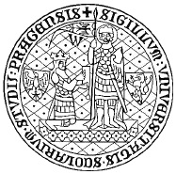

Tisková zpráva: Přírodovědecká fakulta Univerzity Karlovy v Praze, 29.11.2012

Jazyk je srdcem národa – národnostní menšiny

Výstava Používání jazyků národnostních menšin na jižním Slovensku na příkladu veřejných nápisů 1918−2011 Univerzita Karlova v Praze, Přírodovědecká fakulta
29. listopadu 2012, Praha

Ve čtvrtek, 29. listopadu 2012 bude na Přírodovědecké fakultě Univerzity Karlovy v Praze zahájena výstava o pozici jazyka národnostní menšiny na území cizojazyčného státu. Používání maďarštiny ve veřejné sféře na území jižního Slovenska od roku 1918 si prohlédnete prostřednictvím fotografií, textových panelů a dobových tabulí, které ukazují vizuální podobu dvojjazyčnosti. Různé nápisy, oficiální a veřejné dokumenty podávají svědectví o osudu maďarské národnostní menšiny, která se ze dne na den ocitla, ač na rodném území, na území cizího státu. Výstavu organizuje Fórum Institut pro výzkum menšin ze slovenského Šamorína ve spolupráci s katedrou sociální geografie a regionálního rozvoje Přírodovědecké fakulty Univerzity Karlovy v Praze.

Vznikem Československa po první světové válce se půlmilionová maďarská komunita na jižním Slovensku najednou ocitla na území cizojazyčného státu. Při budování nového slovanského státu byla považována za cizí element. Jaký byl osud používání jazyka maďarské menšiny ve veřejné sféře v následujících desetiletích? S měnícím se politickým klimatem – občas více či méně příznivým a tolerantním – se měnila také pravidla pro používání jazyka ve veřejném dění. Výstava ukáže, jak se změny pravidel projevovaly v běžném každodenním životě. Rozpory mezi nastavením pravidel a faktickým jednáním při používání jazyka menšiny nalezneme v téměř stoleté historii maďarské menšiny na Slovensku. Jaké poučení by si mohla současná formulace (nejen jazykových) práv národnostních menšin vzít z legislativních nařízení první republiky?

Místo: Předsálí Knihovny geografie
Univerzita Karlova v Praze, Přírodovědecká fakulta
Albertov 6, Praha 2, 128 43, 2. patro
Termín: od 29. 11. 2012 do 31. 1. 2013
Otevřeno: Po-Pá: 9.00 – 17.00 hod.
Vstup volný

Kontakty:
RNDr. Martina Hupková, martina.hupkova@seznam.cz, tel: +420 721 859 242
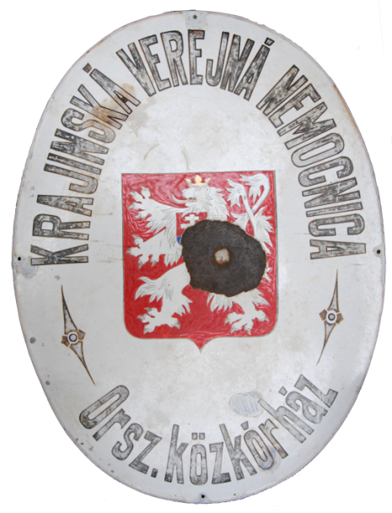
Mgr. Örs Orosz, orosz@foruminst.sk, tel: +421 917 746 851

